Особенности структуры и трибологическое поведение хром-наноалмазных покрытий, полученных методом магнетронного распыления

Рэйляну Максим Дмитриевич

Магистр 2 года обучения

Московский государственный университет имени М.В.Ломоносова
физический факультет, Москва, Россия
E-mail: md.reilyanu@physics.msu.ru

Проведено комплексное исследование (рентгеновская дифракция, химический анализ, спектроскопия комбинационного рассеяния, определение коэффициента трения и работоспособности покрытий) структурно-фазового состояния, тонкой атомной структуры, механических и трибологических характеристик вакуумных ионно-плазменных хром-наноалмазных покрытий. Образцы были полученны с помощью мишеней двух типов: массивных хромовых мишеней с отверстиями, в который помещался наноалмазный порошок (составная мишень) и мишеней, изготовленных спеканием смеси хромового порошка и наноалмазов детонационного синтеза (спеченная мишень).
Наноалмазы (НА) детонационного синтеза (НАДС) являются перспективным новым типом нано-структурированных углеродных материалов. В настоящее время НА используются в качестве добавок, повышающих эксплуатационные свойства самых различных материалов. Ожидается, что рост содержания НА в покрытиях приведет к возрастанию их износостойкости (срок службы изделий увеличится от 2-х до 10-ти раз).
В таблице приведены данные о химическом и фазовом составах покрытий, изученных в данной работе, а на рис. 1 представлены данные по нанотвердости и результатам трибологических испытаний образцов исследованных покрытий.

№ п.п. | Тип мишени | Условия напыления | Химический состав ат. % (±0,1 ат.%) |  |  | Фазовый состав,  ±6 об. %
№ п.п. | Тип мишени | Условия напыления | Cr | C | N | Фазовый состав,  ±6 об. %
1 | Cr | Ar | 90,7 | 9,3 | – | Cr
2 | Cr+ND (составная) | Ar | 91,3 | 8,7 | – | Cr
3 | Cr | Ar + N₂ (5:1) | 78,2 | 7,5 | 12,2 | Cr + Cr₂N  (64%, 36%)
4 | Cr+ND (составная) | Ar + N₂ (5:1) | 75,9 | 7,6 | 14,3 | Cr + Cr₂N  (37%, 63%)
5 | Cr+ND (составная) | Ar + N₂ (7:1) | 72,5 | 16,4 | 8,1 | Cr + Cr₂N_{0,4}C_{0,6}  (46%, 54%)
6 | Cr+ND (составная) | Ar + N₂ (7:1) Uсм = – 60 В | 78,6 | 8 | 11,6 | Cr + Cr₂N  (75%, 25%)
7 | Cr+ND (спеченная) | Ar | 58,5 | 40,6 | – | Cr + Cr₇C₃  (60%, 40%)

Из рис. 1 видно, что самую высокую работоспособность в ходе трибологических испытаний имело покрытие системы Cr–НА (7 образец) с высокой (~30 ГПа) нанотвердостью, полученное с помощью спекаемой мишени. Также можно отметить, что коэффициент трения (f ~ 0.3) в покрытиях Cr-НА практически не зависит от состава, твердости и модуля упругости в отличие от a-C:H:Cr покрытий [1].
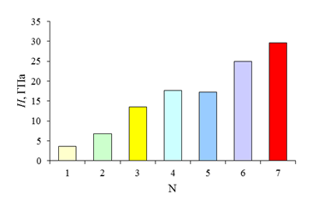 | 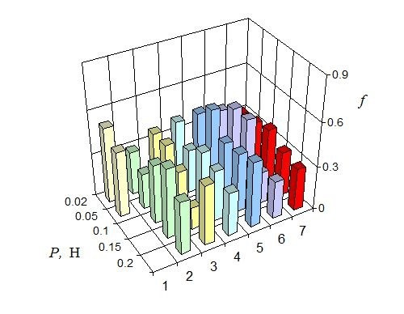 | 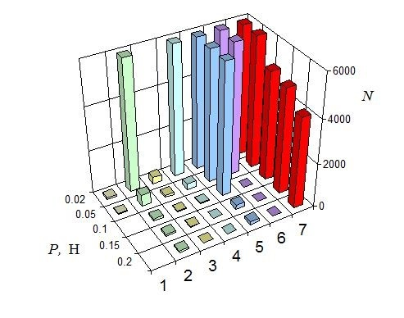
(а) | (б) | (в)
Рис.1. Твердость покрытий (а) и зависимость трибологических свойств от нагрузки P;
(б) – коэффициент трения f; (в) – число циклов до разрушения покрытий N.

Приближенная оценка, основанная на знании химического состава и результатах количественного рентгенофазового анализа хромуглеродных покрытий, полученных с использованием НА, показала, что в них порядка 10–15 ат. % углерода должно находиться в несвязанном состоянии. Поскольку природа этого свободного углерода представляет значительный интерес, было проведено исследование спектров комбинационного рассеяния Сr–HA-покрытий, которое показало, что характер распределения в них углерода существенно отличается от наблюдаемого в АПП покрытиях, легированных хромом, где аморфный углерод выступал в роли матрицы, в которой распределены «армирующие» ее наноразмерные включения хрома и его фаз [1].
Полученные результаты позволяют предположить, что матрица хромуглеродного композита, получаемого распылением хром-наноалмазных мишеней, представляет структуру, в которой отдельные зерна имеют многослойную структуру, состоящую из чередующихся наноразмерных слоев хрома и его карбида. В отличие от хрома и его фаз нанометровых размеров, твердый углерод в Сr–HA покрытиях, согласно данным спектроскопии КР, имеет вид достаточно больших частиц размером 2–10 мкм с разным типом графито- и алмазоподобной структуры, в которых отношение sp³/sp², определяемое соотношением интенсивностей спектральных линий D и G рамановского спектра, может меняться в очень широких пределах (рис.2).

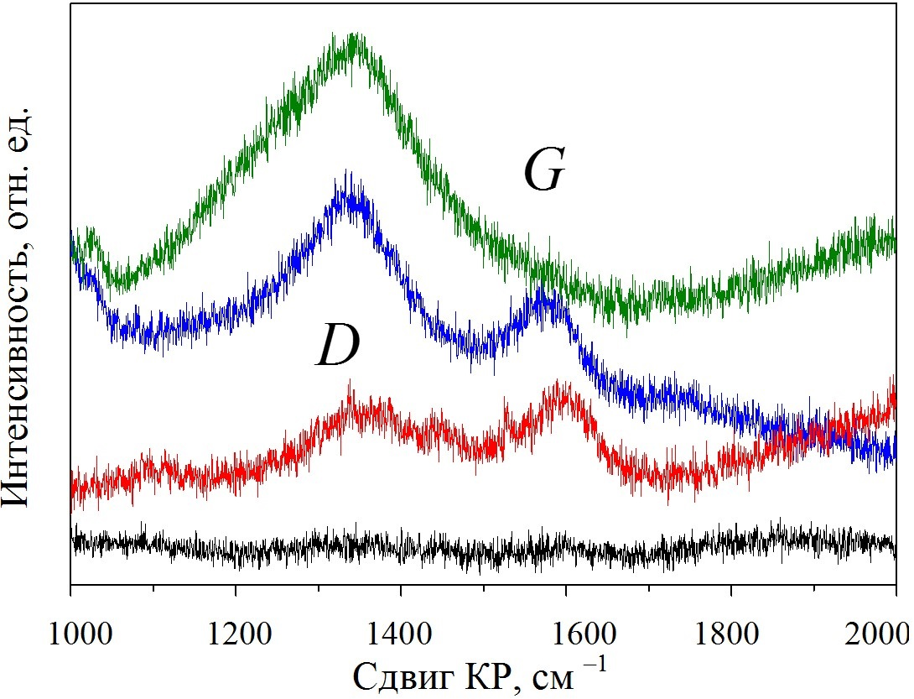 | Рис. 2. Спектры КР, полученные от разных агломератов одного покрытия.  Можно предположить, что микронного размера частицы углерода с меняющейся в широких пределах степенью графитизации будут играть роль твердой смазки, слой которой, образуется в процессе трения, и защищать поверхность покрытия, предотвращая ее износ.
Литература
1. Левин И.С., Хрущов М.М., Марченко Е.А., Авдюхина В.М. // Влияние легирования на структуру и особенности трибологического поведения вакуумных алмазоподобных покрытий // Вестник Московского университета. 2016, Серия 3, Физика. Астрономия, №2, С.46-52

